2020 год для истории БИП - знаковый, ему присвоен статус учреждения образования «БИП – Университет права и социально-информационных технологий», подтверждена государственная аккредитация
2020 год для БИП юбилейный – 30 лет в сфере высшего образования. Эта знаменательная дата – символ глубины и зрелости университета, преодолевшего качественные ступени роста, перешагнувшего региональные границы и вставшего в один ряд с ведущими учреждениями высшего образования Республики Беларусь по подготовке высококвалифицированных специалистов.
Вот уже три десятилетия университет динамично развивается и может по праву гордиться своей историей, богатыми традициями и профессиональными достижениями.
С каждым годом совершенствуется образовательный процесс, внедряются инновационные формы и методы практикоориентированного обучения, открываются новые специальности, повышается уровень учебно-методической и воспитательной работы, ведутся научные исследования, развиваются международные связи с ведущими учреждениями высшего образования Республики Польша, Российской Федерации и Украины.
За годы плодотворной деятельности гордостью БИП стали десятки тысяч выпускников, подтвердивших высокий уровень теоретической подготовки блестящими достижениями в профессиональной деятельности. Сегодня - это талантливые руководители, высококвалифицированные специалисты-практики, ученые, педагоги в масштабах региона, страны и за ее пределами.

УЧРЕЖДЕНИЕ ОБРАЗОВАНИЯ

«БИП-УНИВЕРСИТЕТ ПРАВА
и социально-информационных технологий»
Могилёвский филиал

Информация
для абитуриентов

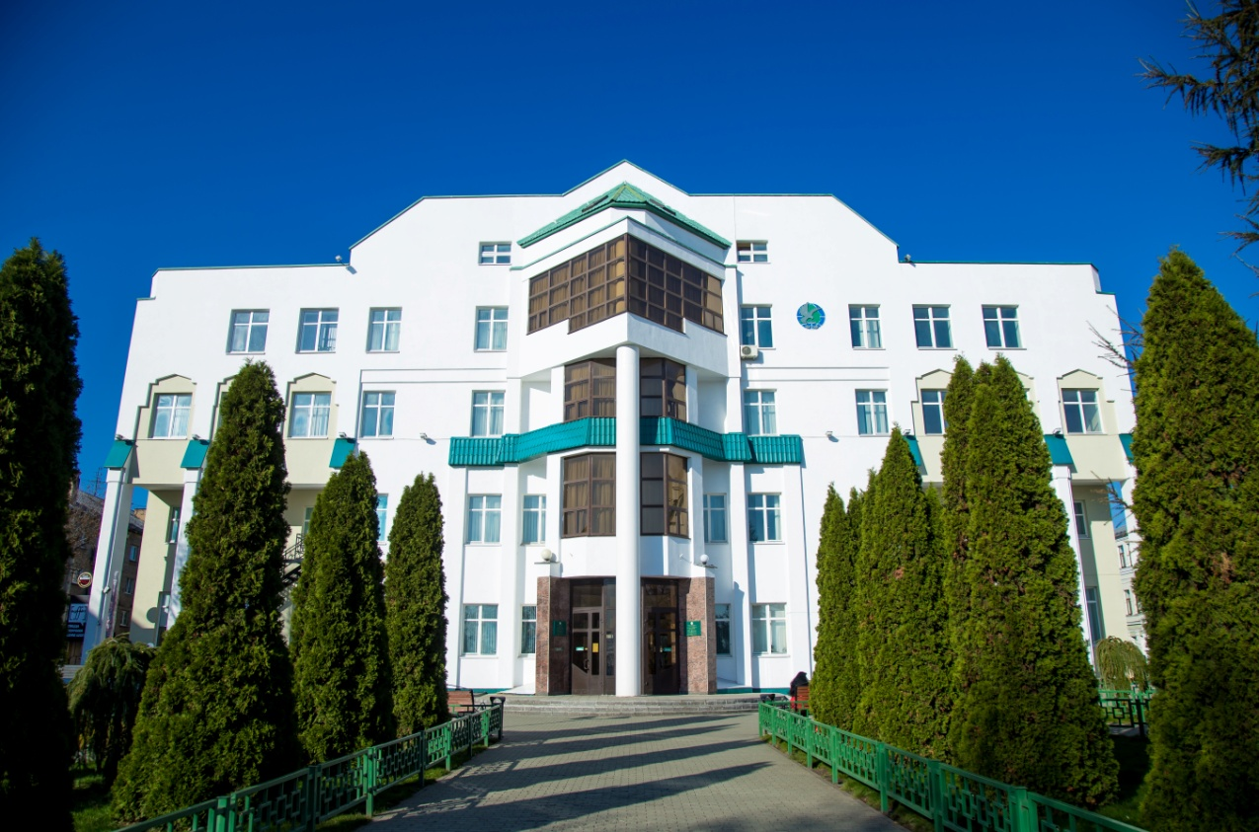

г. Могилев

ПОРЯДОК ПРИЕМА АБИТУРИЕНТОВ
В МОГИЛЕВСКИЙ ФИЛИАЛ БИП:

Прием абитуриентов осуществляется:
По специальностям:
- ПРАВОВЕДЕНИЕ (квалификация «юрист») на дневную и заочную формы получения высшего образования с полным сроком обучения на базе общего среднего образования;
- МЕЖДУНАРОДНОЕ ПРАВО (квалификация «юрист-международник со знанием двух иностранных языков»)
только на дневную форму получения образования.

Для поступления на обе специальности абитуриенты сдают три вступительных испытания по трем учебным предметам в форме централизованного тестирования (ЦТ):

- Иностранный язык;
- Русский или белорусский язык;
- Обществоведение.

3. ЭКОНОМИКА И УПРАВЛЕНИЕ НА ПРЕДПРИЯТИИ
(квалификация «экономист-менеджер») на дневную и заочную формы получения высшего образования с полным сроком обучения на базе общего среднего образования;

Вступительные испытания по трем учебным предметам в форме централизованного тестирования (ЦТ):

- Иностранный язык;
- Русский или белорусский язык;
- Математика.

СРОКИ ОБУЧЕНИЯ:
на дневной форме – 4 года
на заочной форме – 5 лет

ОБУЧЕНИЕ В МОГИЛЕВСКОМ ФИЛИАЛЕ БИП – ПЛАТНОЕ!

- Оплата за обучение на дневной форме осуществляется в 5 этапов в течение учебного года;
- Оплата на заочной форме осуществляется в 2 этапа в течение учебного года

Преимущества обучения в БИП:
- Выпускники имеют возможность получить послевузовское образование в магистратуре и аспирантуре БИП и реализовать себя в педагогической и научной сфере.
- Используем современные образовательные технологии.
- Организуем национальные и международные научные конференции.
- Мы заботимся о будущем – организуем практику, стажировки и помогаем в трудоустройстве.
- На базе Могилевского филиала БИП работает представительство Смоленского филиала Российской Академии народного хозяйства и государственной службы при Президенте Российской Федерации. Зачисление граждан Республики Беларусь в Академию проводится без вступительных испытаний по результатам внутреннего тестирования.
- Нуждающимся иногородним студентам предоставляется общежитие.

Приходите к нам!
С нами будет интересно!

